様式 11（Ｒ３.３改訂）
自立支援医療（更生医療）意見書
令和 年 月 日
医療機関名

所 在 地

指定(届出)医師名（自署）
診療担当医師（自署）
（自署でない場合は氏名の右に押印してください。）
氏  名 | T・S・H 年 月 日生（ 歳） | 住所
傷病名：

診察経過および現症：

更 生 医 療 概 要
１．機能回復の見込み

２．医療の具体的方針（術名）

入院予定日 令和 年 月 日 手術予定日 令和 年 月 日

３．医療の概要（適用）
医療費概算内訳 | 治 療 期 間 |  | 入院 ヶ月 通院 ヶ月
医療費概算内訳 | 医 療 費 概 算 額 |  | 健保点数 点 金額 円
医療費概算内訳 | ①初 ・ 再 診 | 点 |  | ⑤検 査 | 点
医療費概算内訳 | ②投 薬 注 射 | 点 |  | ⑥入 院 | 点
医療費概算内訳 | ③処 置 | 点 |  | ⑦そ の 他 | 点
医療費概算内訳 | ④手 術 | 点 |  |  | 点

(1) 臨 床 所 見
動 悸（ 有・無 ） 血 痰（ 有・無 ） 脈拍数
息 切 れ（ 有・無 ） ﾁｱﾉｰｾﾞ（ 有・無 ） 血 圧 最大
呼吸困難（ 有・無 ） 浮 腫（ 有・無 ） 最小
胸 痛（ 有・無 ） 心 拍 数 心 音
その他の臨床所見(重い不整脈発作のある場合はその発作時の臨床症状、頻度、持続時間等)

(2) 胸部X線所見（ 年 月 日）
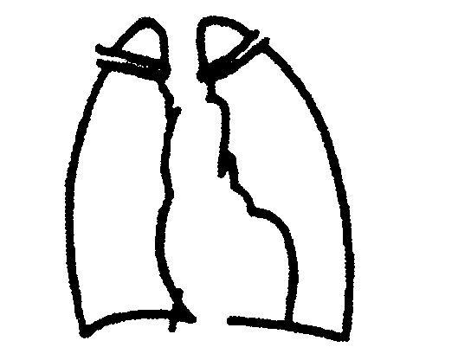心胸比 ％
(3) 心電図所見（ 年 月 日）
陳旧性心筋梗塞 （有・無） 心房細動（粗動） （有・無）
脚ブロック （有・無） 期外収縮 （有・無）
完全房室ブロック （有・無） ＳＴの低下 （有 ｍＶ・無）
不完全房室ブロック（有第 度・無）
第Ⅰ誘導、第Ⅱ誘導及び胸部誘導（但しＶ１を除く）のいずれかのＴの逆転（有・無）
運動負荷心電図におけるＳＴの0.1ｍＶ以上の低下（有・無）
その他の心電図所見（不整脈発作のある者では発作中の心電図所見：発作年月日の記載）
（ ）

(4) 活動能力の程度（該当するものを選んでどれか一つを○で囲んでください。）
ア 家庭内での普通の日常生活活動若しくは社会での極めて温和な日常生活活動については支障がなく、それ以上の活動でも著しく制限されることがないもの又はこれらの活動では心不全症状若しくは狭心症症状がおこらないもの。

イ 家庭内での普通の日常生活活動若しくは社会での極めて温和な日常生活活動には支障がないが、それ以上の活動は著しく制限されるもの、又は頻回に頻脈発作を繰返し、日常生活若しくは社会生活に妨げとなるもの。

ウ 家庭内での普通の日常生活活動又は社会での極めて温和な日常生活活動には支障がないが、それ以上の活動では心不全症状又は狭心症症状がおこるもの。

エ 家庭内での極めて温和な日常生活活動には支障がないが、それ以上の活動では心不全症状若しくは狭心症症状がおこるもの、又は頻回に頻脈発作を起こし、救急医療を繰返し必要としているもの。

オ 安静時若しくは自己身辺の日常生活活動でも心不全症状若しくは狭心症症状がおこるもの又は繰返してアダムスストークス発作がおこるもの。

(5) 上記の機能障害を起した年月日 (6) 障害が永続すると判定された日
年 月 日 年 月 日 | 推定  確認
(7) 現在までの治療内容

(8) その他の障害

（ 医療機関へのお願い ）
兵庫県では、更生医療適用申請以前に、行われた検査・治療（手術・訓練等）は、更生医療適用を認めて
おりません。必ず、検査・治療を開始する前に、更生医療申請手続きを済ませるよう対象の障害者・家族に
ご指導願います。

